Max-Planck-Institut  für Psycholinguistik  z. Hd. Arnold Harbers  Postbus 310, 6500 AH Nijmegen  The Netherlands | 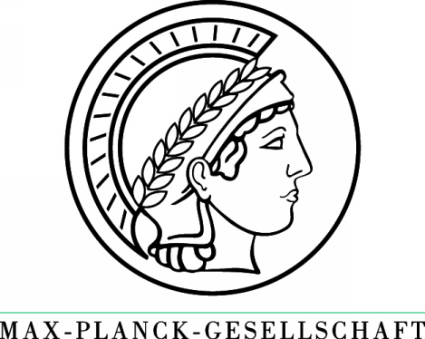

Reisekostenabrechnung/Travel Expense Voucher

Name
Adresse/Address
Dienststelle/Employer
Gastgeber/Host

Anreise/Outward Journey
Datum/Date |  | Ort/Place | von/from |  | nach/to

Abreise/Return Journey
Datum/Date |  | Ort/Place | von/from |  | nach/to

Verauslagte Kosten/Expenses**

Verkehrsmittel/Means of Transportation | Valuta/Cost in local currency |  | EURO
Bahn/Train
Flug/Flight
Sonstiges/Miscellaneous

Übernachtung
Hotel, Gästehaus/guesthouse

Von dritter Seite wurden mir folgende Zuwendungen gewährt:
The following amount has been or will be paid by my employer or a third party:

Keine/nothing 

Konto Nr/Account No
Bank
BLZ/Routing number
SWIFT /BIC
IBAN*
* für Gäste mit europäischem Bankkonto / only for guests with European bankaccount
** Travel expenses will be reimbursed on the basis of the Bundesreisekostengesetz (BRKG)

Nijmegen, den |  | Unterschrift/Signature

Bitte senden Sie dieses Formular zusammen mit den Originalunterlagen und boarding passes innerhalb von 3 Monaten nach Reiseende zurück!
Please return this form together with all original receipts and also any related boarding passes within 3 months after business return!

